**Nos magasins**

**Fiche 101a**

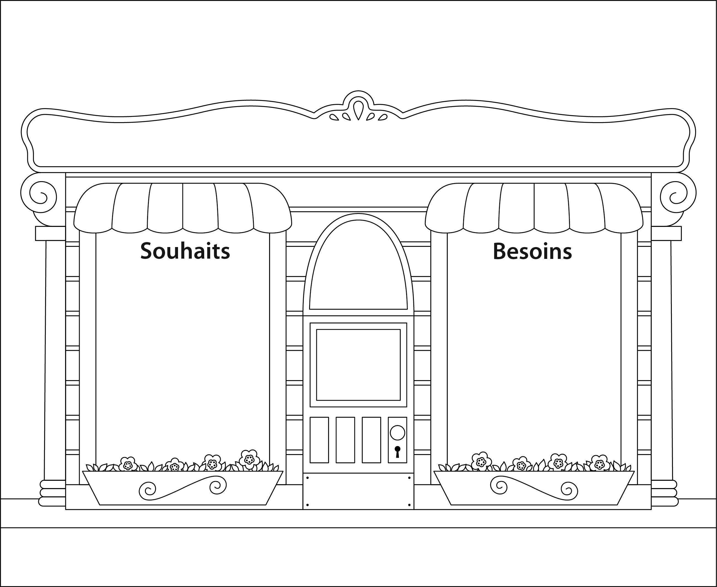

**Nos magasins**

**Fiche 101b**

